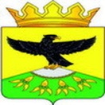

РЕСПУБЛИКА ДАГЕСТАН

МУНИЦИПАЛЬНОЕ ОБРАЗОВАНИЕ « КУЛИНСКИЙ РАЙОН » МУНИЦИПАЛЬНОЕ КАЗЕННОЕ ОБЩЕОБРАЗОВАТЕЛЬНОЕ УЧРЕЖДЕНИЕ

«КАЯЛИНСКАЯ СОШ – сад имени БАДАВИ РАМАЗАНОВА»

ИНН 0518002198 ОГРН 1160521050018

368390 РД, с. Кая E-mail: kayasosh-sad@mail.ru Тел.: 8(928) 0587902

« 20» январь 2021 г. № ___

Управление образования Кулинского
муниципального района

Во исполнение письма от 30.12. 2020г. МКОУ «Каялинская СОШ-сад им. Б.Рамазанова» представляет отчет о проведенных мероприятиях к 100-летию ДАССР.
Фото прилагаются.
Внеклассные мероприятия, посвященные празднованию 100 - летия со дня образования ДАССР, прошли с 11 по 20 января в МКОУ «Каялинская СОШ - сад»
В школе, проведены: выступление обучающихся по радиоэфиру стихи и песни), тематические классные часы и уроки истории, спортивные состязания «Веселые старты», тематический вечер «Дагестан – наш отчий дом», выставка рисунков, сочинений, стихов воспитанников и обучающихся. Проведены выставка в библиотеке и линейки. Был оформлен тематический стенд «Дагестан – наш отчий дом», посвященный этой дате.
Цель мероприятий – знакомство учащихся с историей становления родного края, его значении в историческом ракурсе, развитие у молодежи и подрастающего поколения чувства патриотизма и гордости за свой регион. В школе дети работали по карте и атласам, что способствовало развитию познавательных интересов, умений и навыков, привитию любви к родному краю, чувства дружбы и толерантного отношения к людям разных национальностей. «Этот праздник напоминает нам всем о славной истории дагестанского народа, а также единении наших братских народов. Дагестан – это земля со своей древней культурой, воспетая поэтами, писателями, художниками. Регион уникален своим этническим многообразием. Здесь проживают более ста народов и народностей. Республика подарила России выдающихся деятелей науки и искусства, писателей и поэтов, художников и спортсменов»
«Принятие 20 января 1921 года Всероссийским Центральным Исполнительным комитетом Декрета об образовании Дагестанской Автономной Советской Социалистической Республики – в ряду судьбоносных событий, которые повлияли на жизнь многих поколений дагестанцев. Создание дагестанской автономии явилось точкой отсчета нового этапа истории наших народов. История Дагестана содержит немало славных страниц, свидетельствующих о созидательном труде, самоотверженности и высоком патриотизме его жителей. Благодаря усилиям и таланту многих поколений в республике создан значительный экономический, культурный и интеллектуальный потенциал. А самая главная заслуга – это дружба и братство между народами. Об этом должно знать подрастающее поколение и гордиться этим».
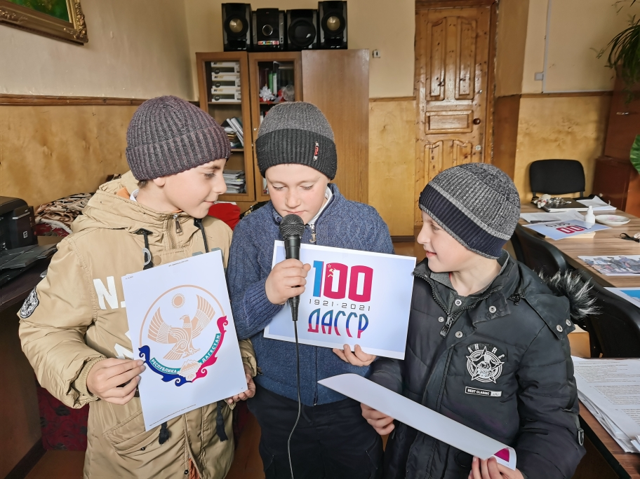
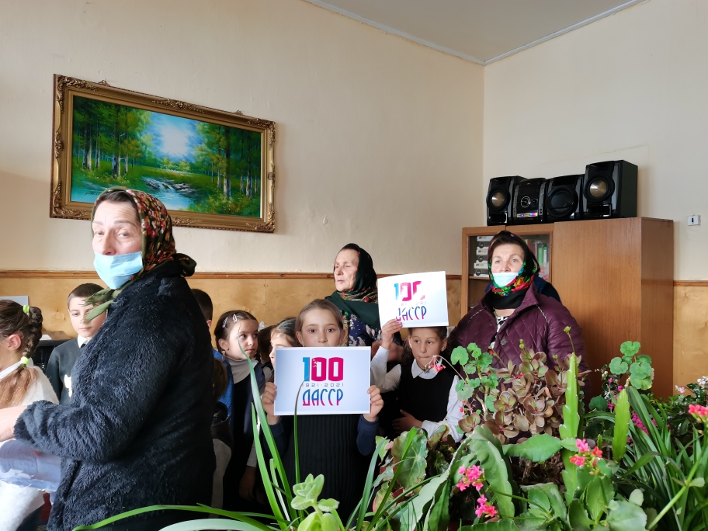
Выступление по радио начальных классов
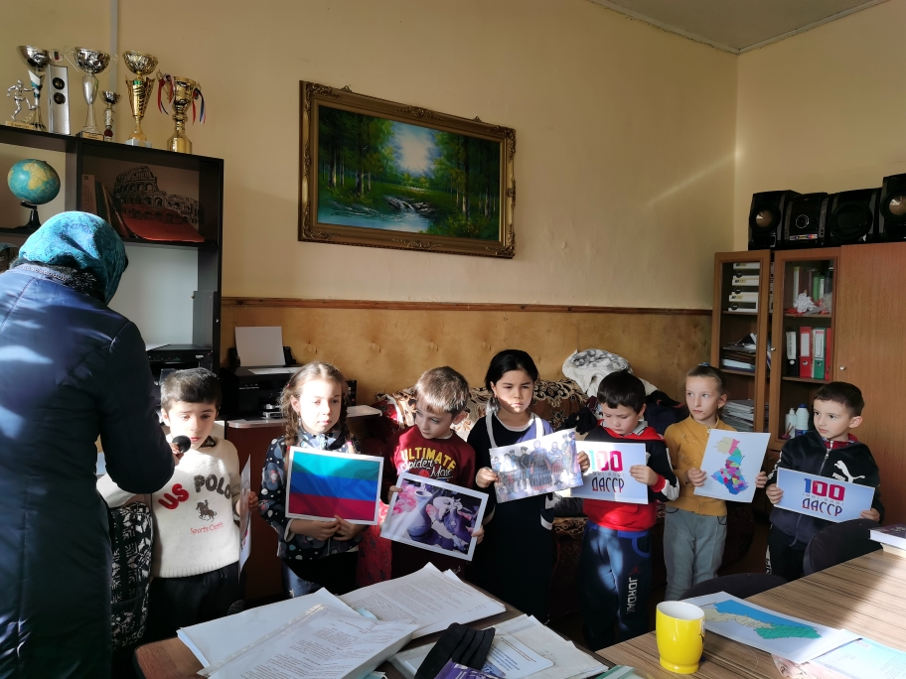
Выступление по радио детского сада

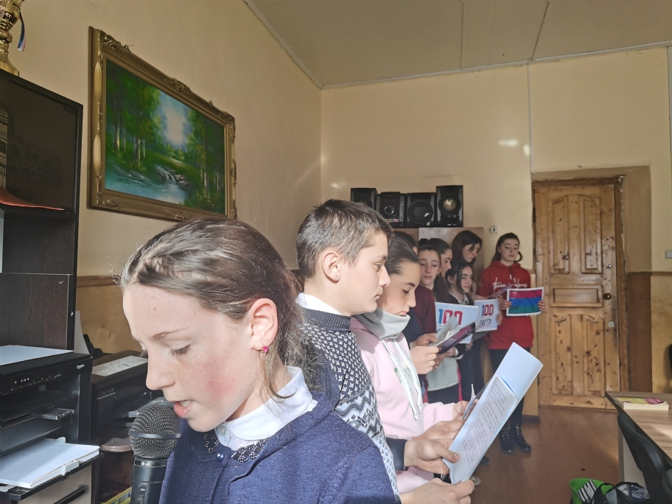
Выступление по радио старших классов
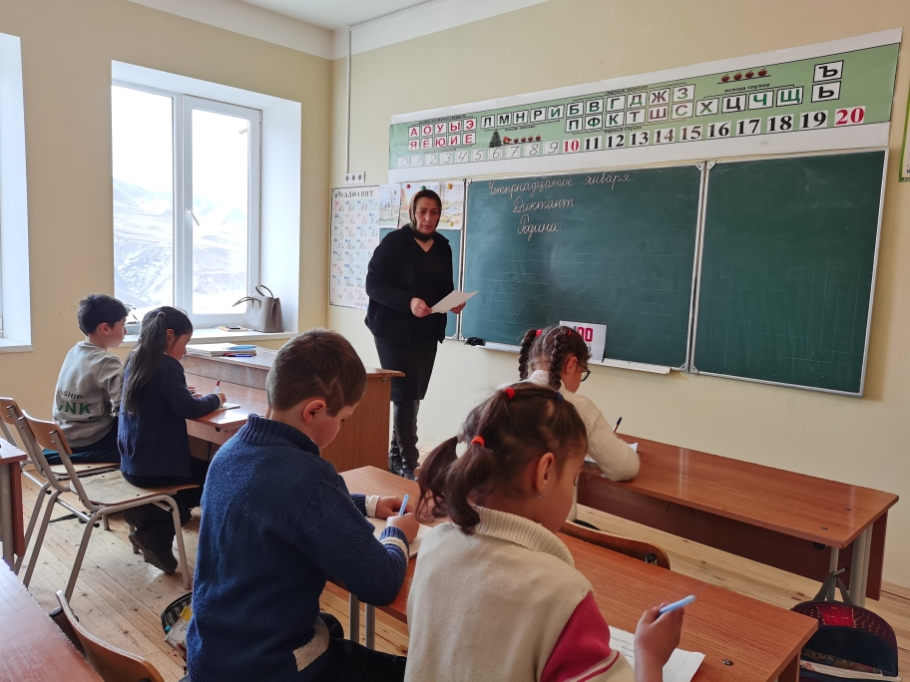

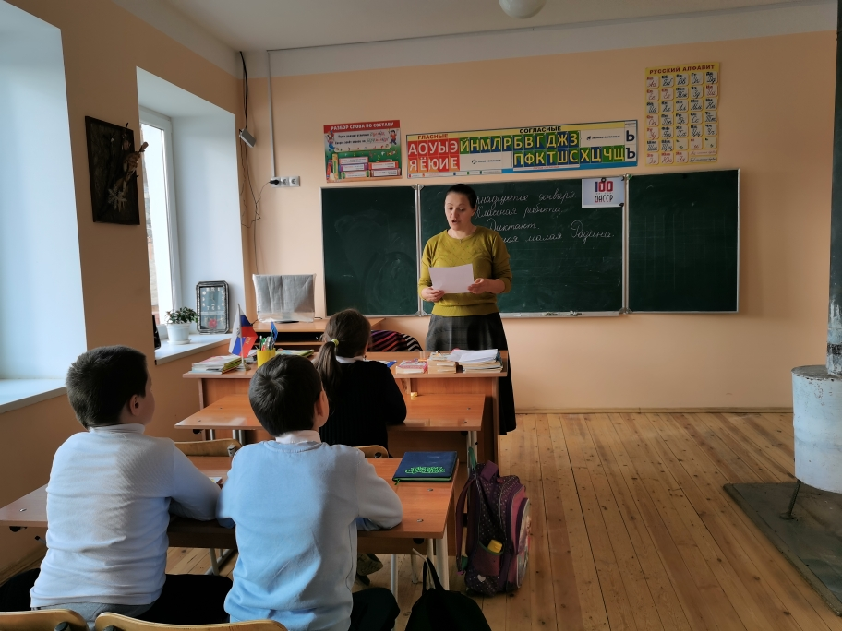
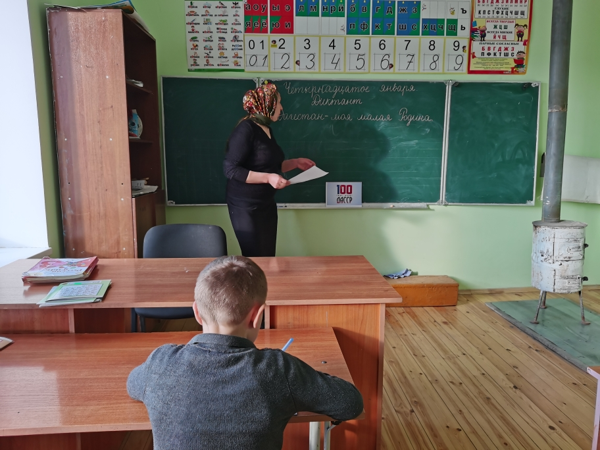
Единый диктант 1 – 4 классах.
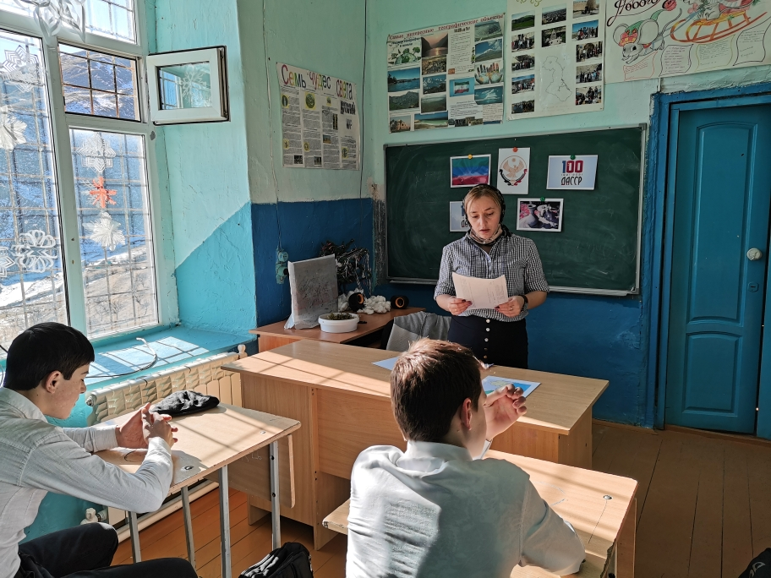
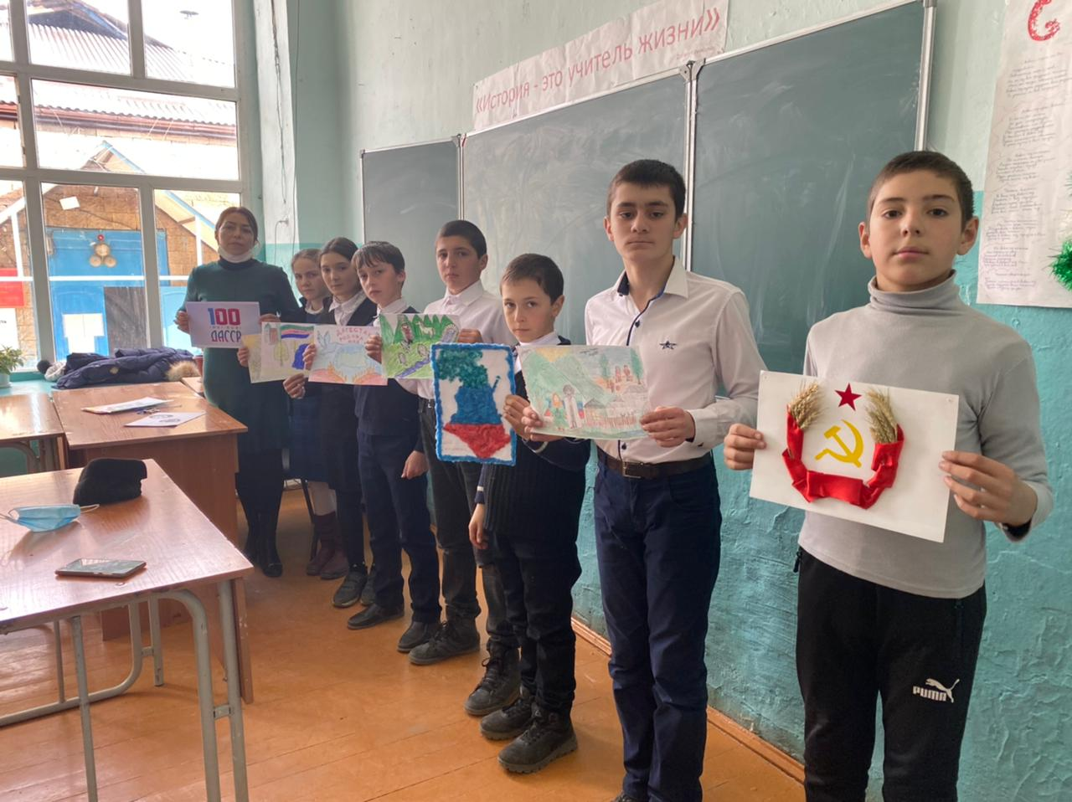
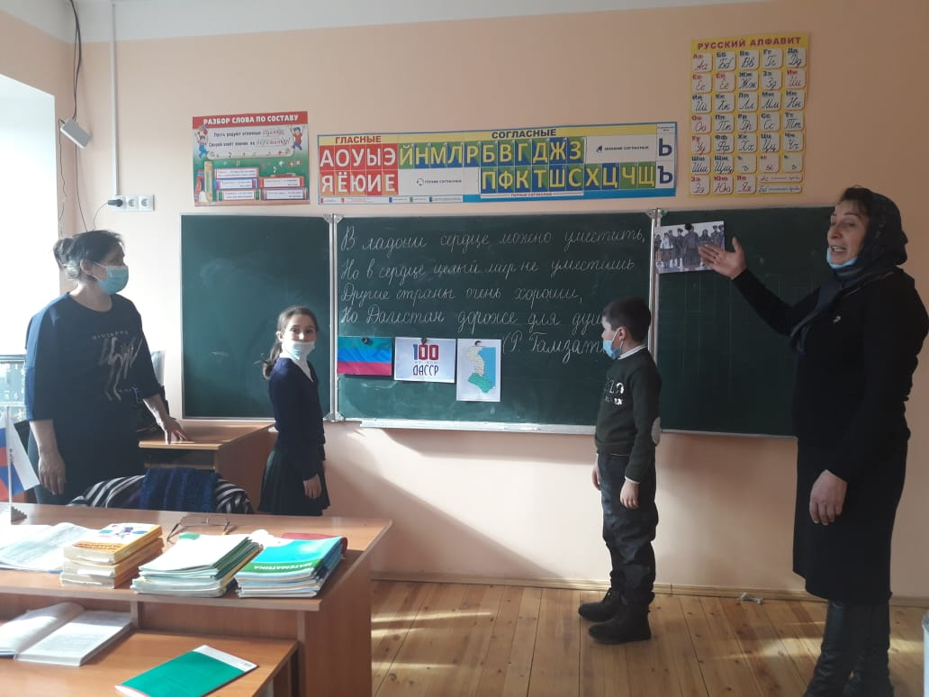
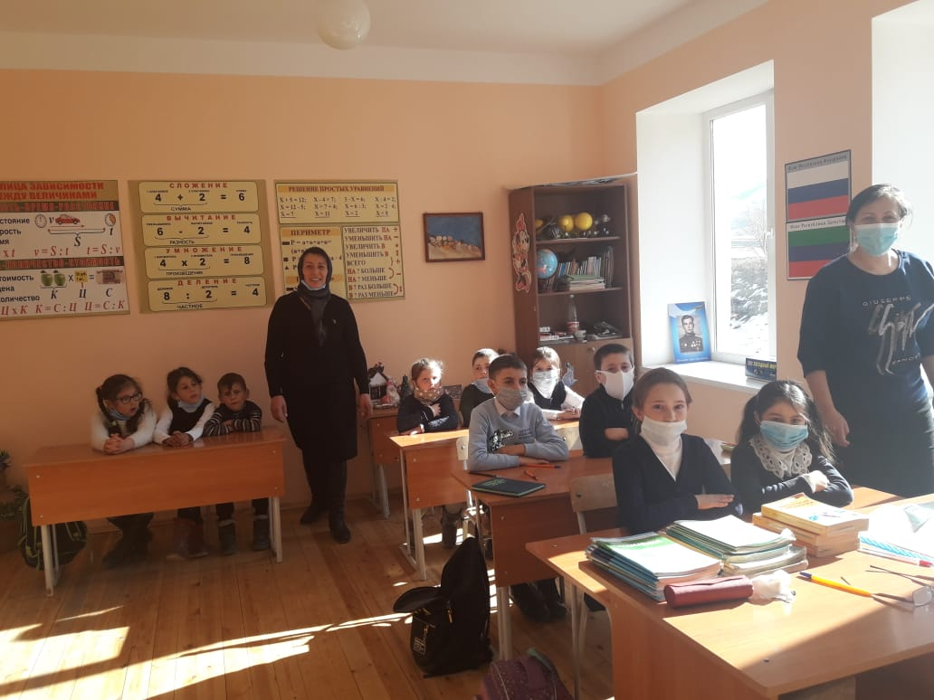

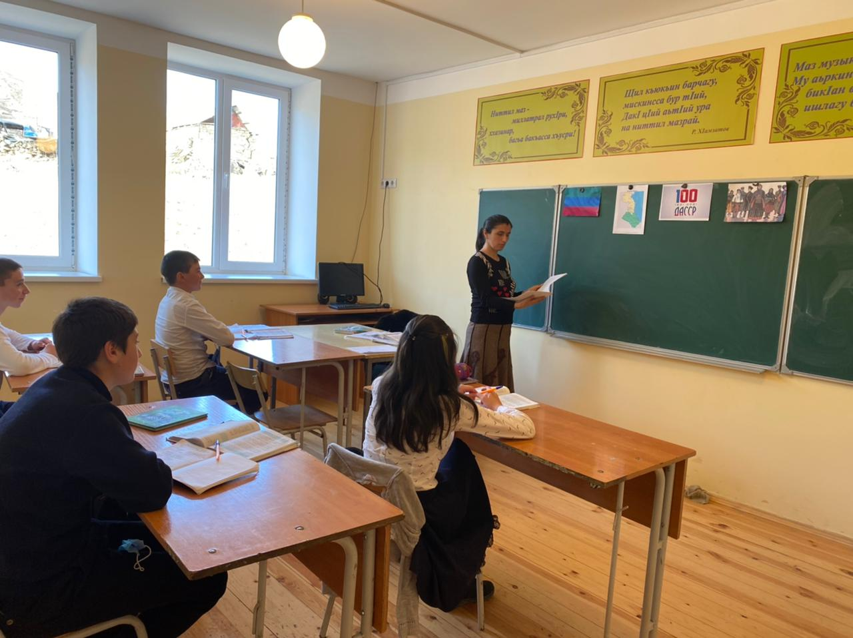
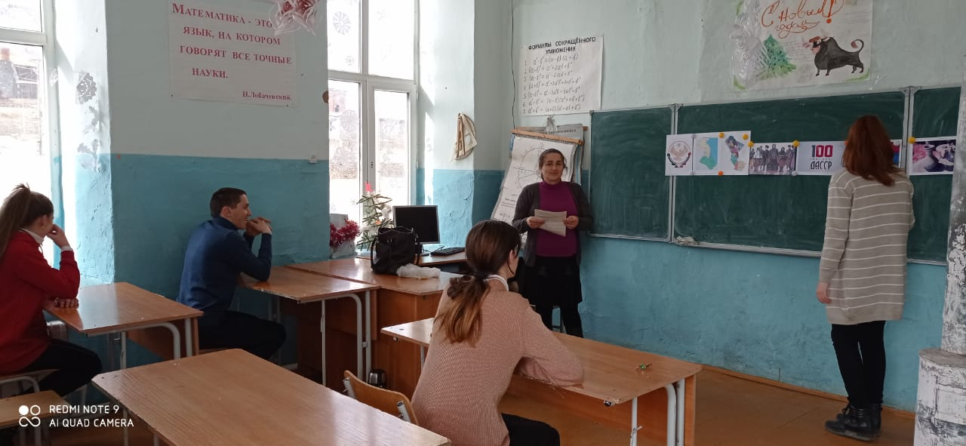

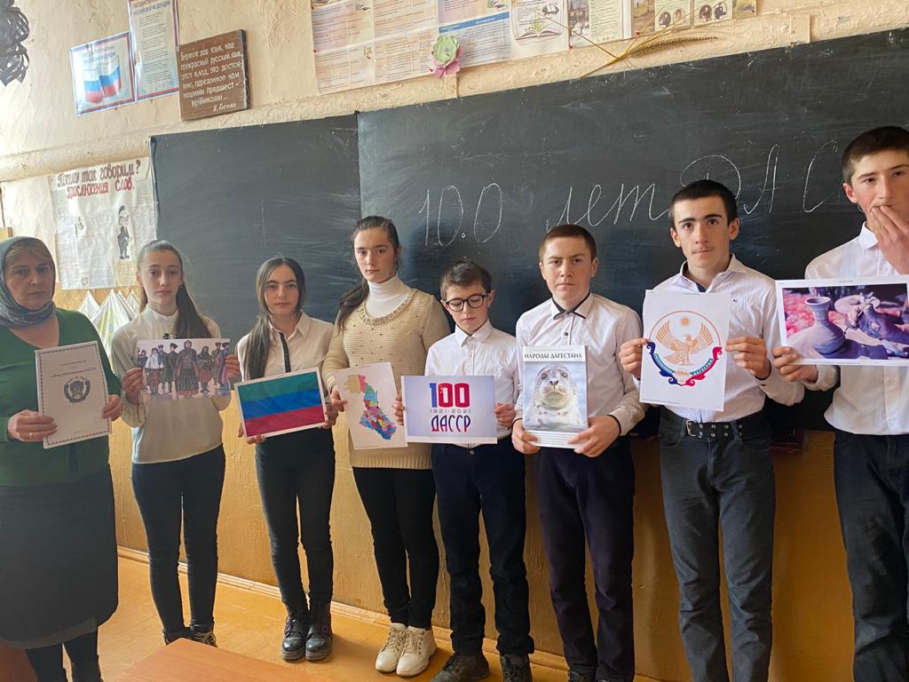
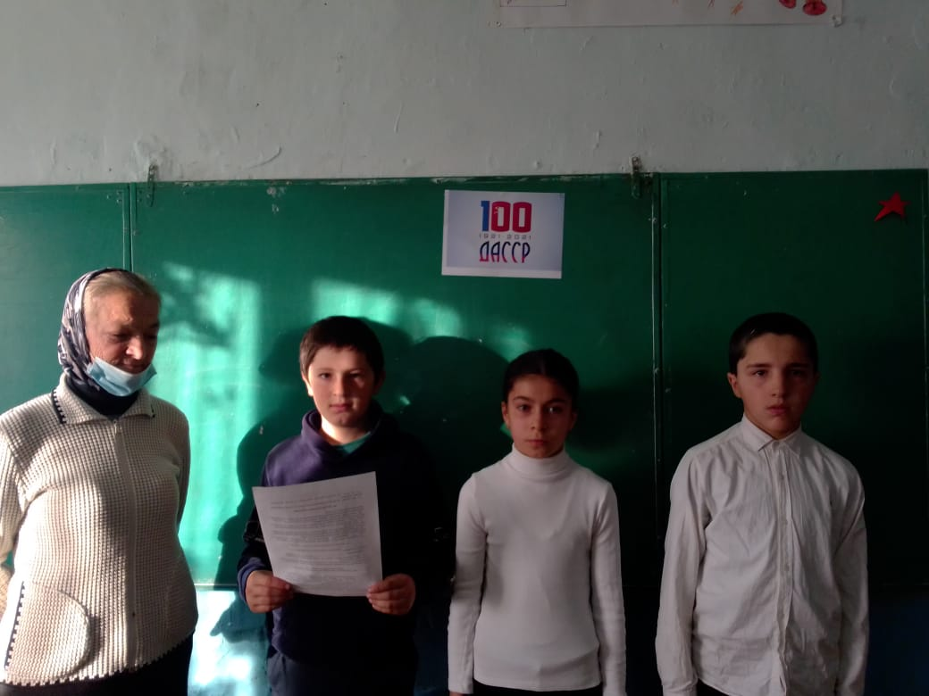
Классные часы 1- 11 классах
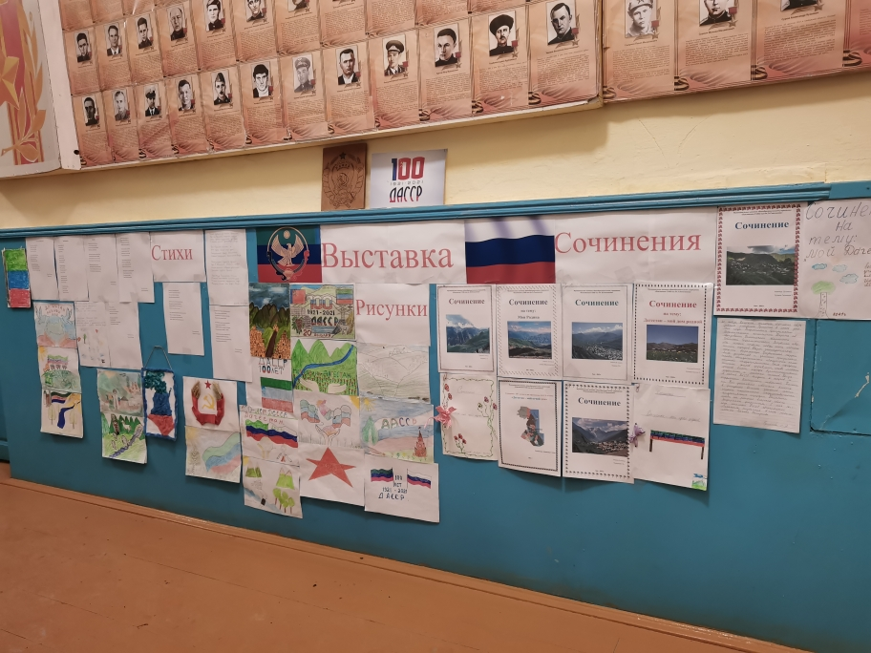
Выставка
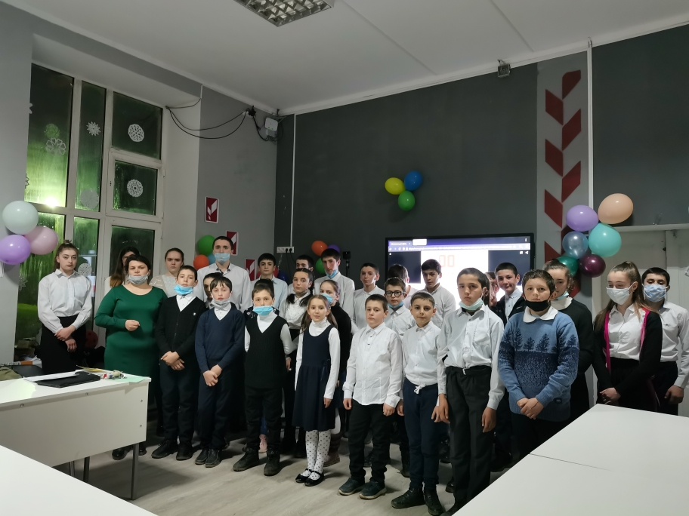
Тематический вечер
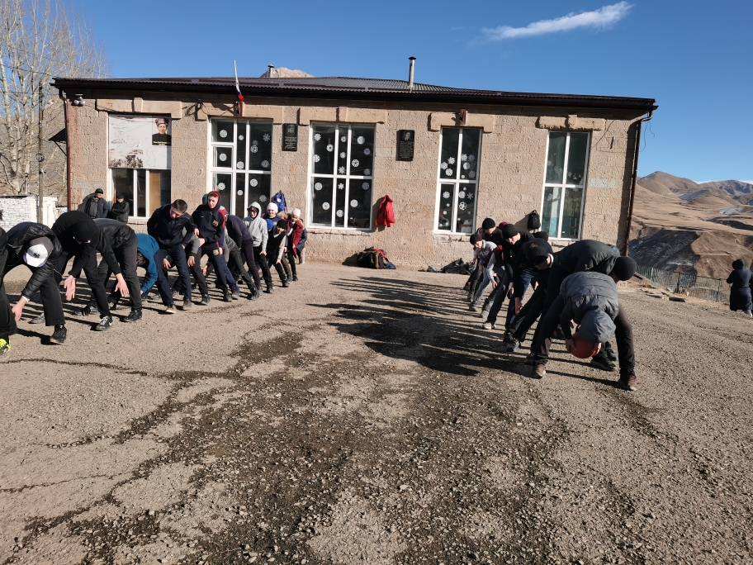
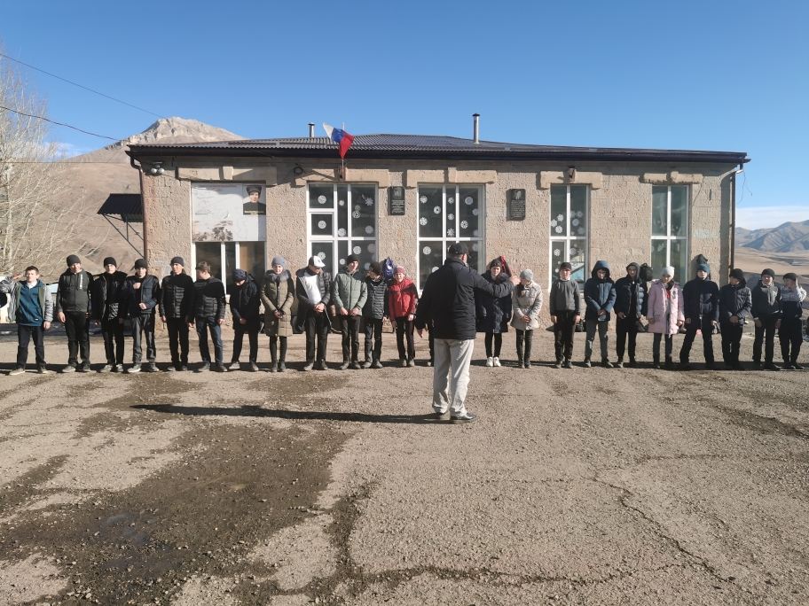
Веселые старты
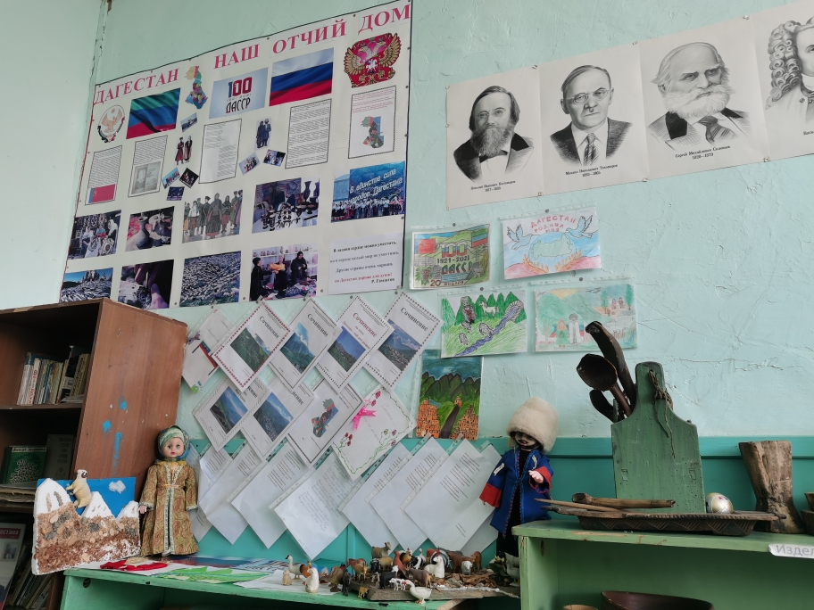
Тематический стенд «Дагестан – наш отчий дом»
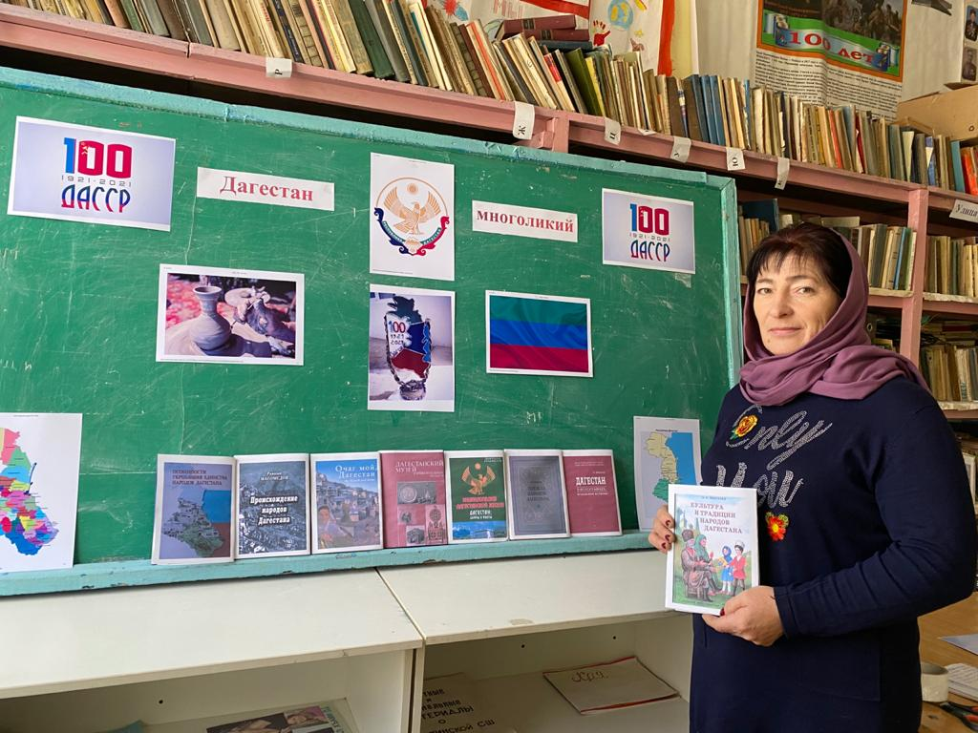
Выставка книг в библиотеке.

